שם ביה"ס, רשות: | חט"ב רוגוזין ב', קרית אתא
שם המורה המפתחת: | אורית לאה
שם המדריכה: | ד"ר יוליה גיל
שם הפעילות: | מבוא לדרמה
תחום תוכן, שכבת גיל: | ספרות, שכבה ט'

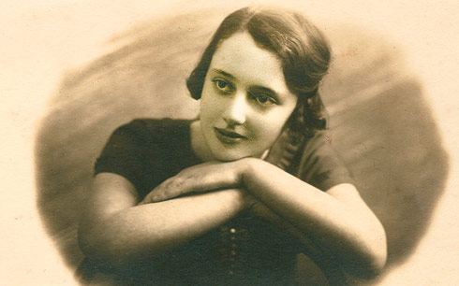
לאה גולדברג בצעירותה מקור: אתר ישוב טובל
מבוא לדרמה

בשבועות הקרובים נלמד ביחד את המחזה "בעלת הארמון" מאת לאה גולדברג. בפעילות זו נעסוק בהבהרת מושגים הקשורים לסוגה ספרותית הנקראת "דרמה".
לאה גולדברג בצעירותה
מקור: אתר ישוב טובל

הדרמה היא ז'אנר (סוגה) ספרותי. מטרתה להיות מוצגת על הבמה. מקור המילה מיוונית "דראן" שפרושה - פעולה.
כל דרמה הנכתבת למען התיאטרון היא מחזה (ומחברה מחזאי). ביצוע המחזה על הבמה (ע''י בימאי המביים שחקנים על הבמה) נקרא הצגה.
את המחזה קוראים, את ההצגה רואים.
במחזה, האירועים מסופרים באמצעות הדמויות, המנהלות דיאלוג, או מנולוג .הקורא מדמיין לעצמו את ההתרחשות הבימתית.

בפעילות זו נכיר ונגדיר מושגים המאפיינים מחזה. נבחין בהבדלים שבין ספר או דף יומן שעבר עיבוד ספרותי, לבין מחזה העוסק באותו נושא.

משימה: פעילות בזוגות
ראשית קראו את כל פרטי המשימה ורק לאחר מכן בצעו שלב אחר שלב.

שלב א'
- לחצו על הקישור, וקראו את הקטע מיומנה של אנה פרנק
- לחצו על הקישור וצפו בקטע מהמחזה
- מהו ההבדל ביניהם? ציינו והסבירו מהם ההבדלים שמצאתם בין הטקסט הלקוח מ"דף מיומנה של אנה פרנק" לבין המחזה בו צפיתם. את התשובות כתבו במצגת השיתופית בשקף אחד בלבד. הקישור אליה מופיע בהמשך.
שלב ב'
בכל שקף במצגת השיתופית מופיעים שמות התלמידים ומושגים הקשורים להבנת המחזה. עליכם:
- להגדיר את המושג הרשום בחלק העליון שבשקף שלכם (במילים שלכם)
- לאתר ברשת מחזה כלשהו שהמושג אותו הגדרתם בא לידי ביטוי.
- צרפו סרטון מתוך המחזה. הסבירו כיצד ה"מושג" בא לידי ביטוי בתוך המחזה. תנו דוגמה, "ציטוט" המדגים את המושג.

עצבו את השקף בצורה נעימה לעין וברורה לקריאה.

שלב ג'
- עיינו בשקפים של יתר חברי הכיתה ולמדו את המושגים הקשורים לעולם הבמה.

כדי להיכנס למצגת השיתופית לחצו על הקישור ועבדו על פי ההוראות.

עבודה נעימה

